Клуб «Юмор в коротких штанишках»

Сеанс № 15 (антифашистский)
70 лет 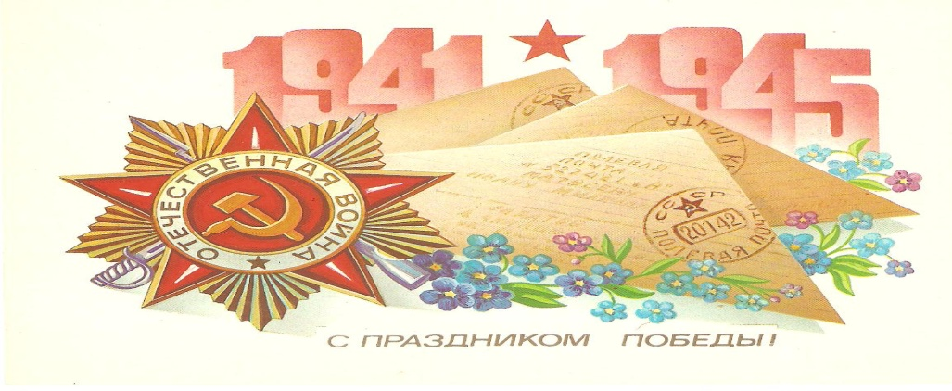
Великой Победы
Юмор тоже помогал ковать Победу, поднимая дух и вселяя надежду

– Командир, мы окружены!
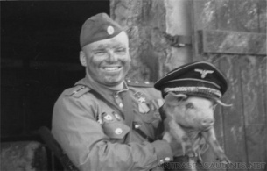 – Отлично! Теперь мы можем наступать в любом направлении!
*******
Вбегает фриц с автоматом в хату и кричит: – Ганс избежал пули советского солдата.
- Бабка, сало, сало! – Как ему это удалось?
- Зачем тебе сало? Ты что, хохол? – Подорвался на партизанской мине.
******* *******
Стоят два немца в карауле. Вдруг вдали они видят удаляющуюся фигуру. Один из них говорит другому:
- А может все-таки это партизан?
- Ну что ты, Вилли, это обыкновенный русский мужик с автоматом.
*******
Разговор в Берлине:
– Говорят, русские женщины очень привлекательны.
– Возможно. Если судить по письмам моего сына, то лишь при упоминании какой-то одной Катюши (реактивная установка) наши солдаты просто сходят с ума!
*******
1945 год. Урок в немецкой школе. Итальянский офицер объясняет:
– Ганс, проспрягай глагол «бежать». - Нами получена немецкая модель танка.
– Я бегу, мы бежим, ты бежишь, Она адаптирована к итальянской армии. У
вы бежите, он бежит, она бежит… неё четыре задние скорости и одна передняя.
– А «они»? Вопросы есть?
– А они наступают, господин учитель! - Господин офицер, а зачем нужна передняя
******* скорость?
- На случай, если противник ударит с тыла.
*******

В гостях у Знайки
Один из главных врагов фашистов и лично А.Гитлера

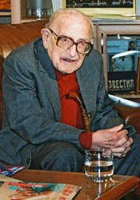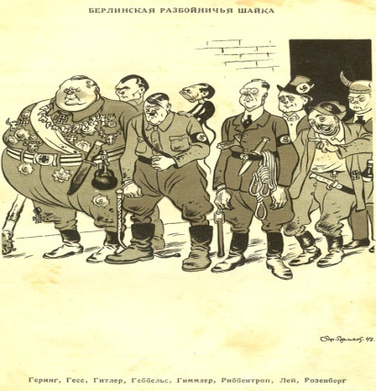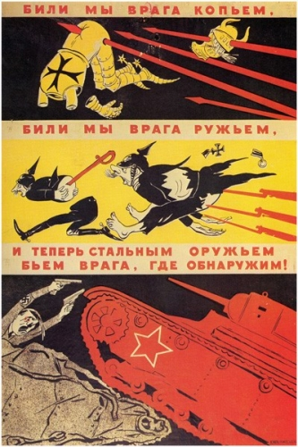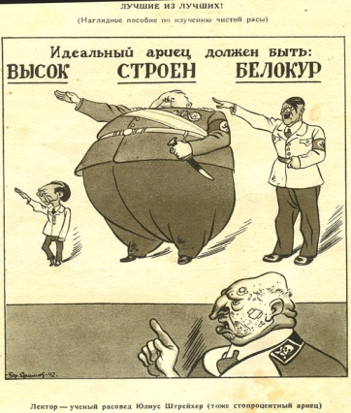
Берлинская разбойничья Били мы врага копьем, Идеальный ариец
шайка: Геринг, Гесс, Били мы врага ружьем,
Гитлер, Геббельс, Лей, И теперь стальным оружьем
Риббентроп, Розенберг. Бьем врага, где обнаружим!
Знаете ли вы, что в фашистской Германии существовал такой термин как «личный враг А.Гитлера». Это люди, изрядно насолившие не только всем фашистам, но и, непосредственно, самому фюреру. Это люди, которые вносили наиболее результативный и весомый личный вклад в борьбу с нацистами и их прихвостнями. К таким людям относились не только те, кто сражался с оружием в руках, а и те, кто поддерживал общий настрой духа всего нашего народа на победу и не давал ни на минуту усомниться в ней. Это знаменитые дикторы, артисты, художники-карикатуристы, писатели и поэты. Одним из них был знамениты художник-карикатурист Борис Ефимович Ефимов. Ровесник века (родился в1900г.) разил противника в годы войны «убойной» силой своих карикатур.
Б.Е. Ефимов был в числе тех советских писателей и художников (Моор, Дени, Кукрыниксы и др.), кто уже на шестой день нападения Германии на СССР создал мастерскую "Окон ТАСС". Как и в годы гражданской войны, плакаты, сделанные сразу по получении сводок с фронта или последних международных сообщений, вывешивались на улицах Москвы и других городов, вселяя в людей даже в самые трудные дни веру в Победу. Потом "Окна" тиражировались и выпускались в тылу — Пятигорске, Тбилиси, Тюмени.Его работы публиковались на страницах "Красной звезды", "Фронтовой иллюстрации", а также во фронтовых, армейских, дивизионных газетах и даже на листовках, которые разбрасывались за линией фронта и призывали вражеских солдат сдаваться. В поисках сюжетов для своих работ Борис Ефимов неоднократно выезжал в действующую армию.
Наиболее компетентными и авторитетными критиками творчества художников-карикатуристов в годы войны были сами бойцы, которые по собственной инициативе и очень охотно давали свои отзывы о творчестве художников, находя для этого время среди весьма важных и неотложных дел. Вот одни из сохранившихся отзывов написанных с фронта: Уважаемый тов. Ефимов! Рисуйте побольше... Карикатуры — это оружие, могущее не только смешить, но и вызывать горячую ненависть, презрение к врагу и заставляющее еще сильнее драться и уничтожать проклятых гитлеровцев. Дукельский Илья. Полевая почта 68242.
Ваше оружие, оружие советского художника, большая сила в борьбе против немецко-фашистских захватчиков. Если б знали вы, с каким нетерпением ожидаем мы, армейцы, каждый свежий номер газеты "Красная звезда"... П/п 24595. В. Я. Корниенко.
В 1945 году Борис Ефимов в числе других знаменитых советских корреспондентов принял участие в Нюрнбергском процессе. Здесь он впервые воочию увидел многих "героев" своих сатирических рисунков.
Рисовать он начал еще в раннем детстве, но не думал быть художником. В 18 лет его талант проявился, когда он начал работать в газете. За свою 108-летнюю жизнь ( умер в 2008 году) он повидал многое, по его плакатам и карикатурам можно изучать историю нашего государства и всего мира. Героями его работ были выдающиеся политические деятели и руководители разных государств, пороки и неприглядные человеческие деяния. Все это можно увидеть в его многочисленных книгах и выставках, посвященных его творчеству. Но рекорда Б.Е Ефимова (Народного художника СССР, Героя Социалистического труда, лауреата Государственных премий СССР, действительного члена Российской академии художеств) ни одному карикатуристу, скорее всего, уже не побить. Создать больше 50 тысяч кусачих, колючих, зубастых рисунков кому-то, может быть, и удастся. Но вот устроить персональную выставку, имея за плечами 107 лет жизни…

Во имя жизни и мира
Прошло 70 лет с той заветной победной весны. Меня часто спрашивают: «Зачем учить и знать историю?». Ответ ясен каждому здравомыслящему человеку. Любой человек потому и является человеком, так как осознанно реализует программу своего развития и самосовершенствования на основе опыта, полученного предыдущими поколениями, часто добытого в сложной борьбе путем лишений и неимореных утрат. Без этого опыта (т.е. исторического и памяти), мы лишь зомби, которыми легко управлять и навязывать чужую волю. У них нет ничего, кроме бренного тела. У них нет понятия человеческих ценностей: чести, достоинства, человечности, дружбы и многих других, ради которых сражались и отдавали свои жизни наши прадеды и деды. Они подарили нам жизнь – самое дорогое и ценное, что есть на Земле, и завещали беречь её, быть бдительными и не забывать уроки истории. Хотя на планете и происходят локальные войны и разрушительные бедствия, но глобальной катастрофы, которая могла бы поставить человечество на грань жизни и смерти, пока нет. Человечество пытается жить мирно. Выросли поколения, которые знают о войне только из рассказов родственников, книг и фильмов. У них нет реального представления о масштабах человеческих жертв, страданий и лишений, которые пережил мир и наша Родина в годы Второй мировой войны. И сейчас как никогда важно не предать забвению память о тех, кто ценой своей жизней подарили нам мир. Это можно сделать, только сохранив историческую память о событиях и людях, подаривших нам светлый праздник Великой Победы.
Ярким примером незнания своих корней и истории являют собой события на Украине. Это напоминание нами всем, и , особенно молодому поколению, к чему ведет равнодушие, безразличие, не желание знать и чтить память людей, построивших нашу страну и отстоявших ее в грозные годы войны.
Вдумайтесь 27 млн. человек потерял Советский Союз в годы войны. На войне в ноябре 1942г. героически погиб мой дед, Т.М. Евтушенко, командир Добрянского партизанского отряда на Черниговщине (Украина). Посмертно награжден орденом «Ленина». Отец, В.И.Булычев, попал на фронт в 1942г., прошел всю войну: начал миномётчиком окончил командиром дивизиона «Катюш» , освобождал Украину, Румынию. Победа застала его в Бухаресте. Он также награжден орденами и медалями за боевые заслуги. Отец очень любил армию, поэтому остался служить до 1970г. уже в ракетных войсках. Мама, Л.Т. Евтушенко, в 16 лет (сразу после 9 клаксса) стала во главе родственников(10 человек), которым помогла эвакуироваться под бомбежками и вывезла их на Алтай. Трудным это был путь, так как Станислав (современный Ивано-Франковск) находился недалеко от границы и его начали бомбить в первые минуты войны. В эвакуации мама и ее родственники трудились в тылу. Закончив в 1944г. школу, мама поступила в Московскую сельхозакадемию. Она стала зоотехником. Она прошла путь от рядового зоотехника до начальника отдела Министерства сельского хозяйства Украины. Она достигла больших высот в своей профессии и также имеет государственные награды.
Я горжусь своими родителями, дедом и родственниками. Низкий поклон вам и огромное спасибо поколение победителей за возможность жить и творить под миррным небом! Помните, гордитесь ими и передавайте другим поколениям эти знания и извлекайте уроки бесценного опыта жить в мире и поставить заслон войне! Нам дано для этого сильное оружие – память и история. Берегите их!
Булычева Н.В.

